
Instruktioner LJ Staketet Flex
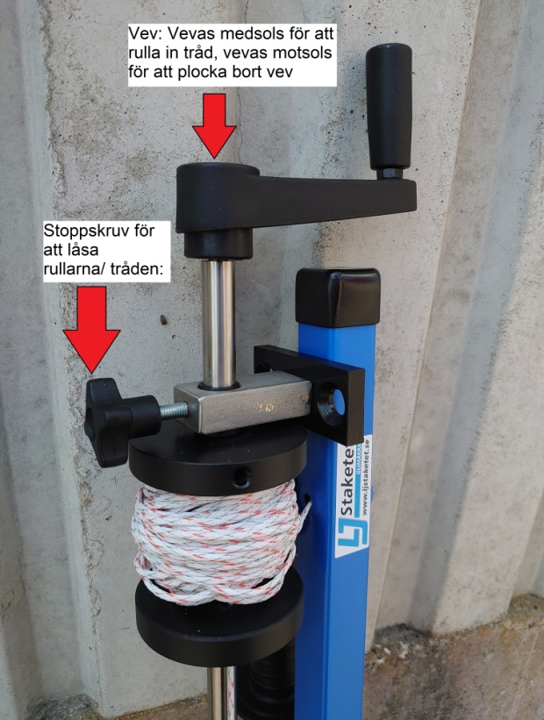
Obs!
Staketet används på egen risk,
lämna aldrig hästen i hagen utan tillsyn!

För att sätta upp staketet:
1: Lossa spännbanden som håller ihop stolparna vid transport, och
avlägsna klossen som håller ihop stolparnas spjut.
2: Bestäm vart ni vill ha grinden/öppningen och sätt ner stolpen
med rulle där, stega sedan ut och sätt ner resten av stolparna i en
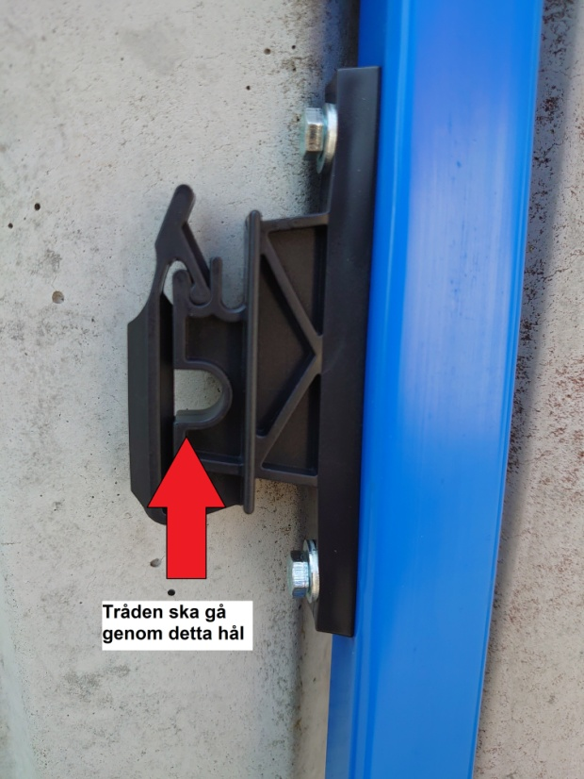
fyrkant om maximalt ca. 4x4m. En stolpe i varje hörna av den
fyrkantiga hagen. (låt tråden vara kvar på rullarna tills senare steg)
3: Gå till stolpen med rullarna och lossa på stoppskruven, ta
grindhandtagen och gå till efterföljande stolpe. Öppna hållaren
uppe och nere, lägg i rätt tråd (övre och nedre) i hållaren och knäpp
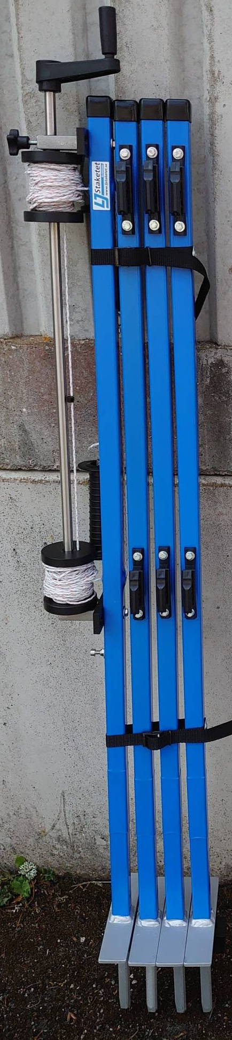
igen hållaren igen. Upprepa detta med resterande stolpar.
4: Gå till stolpen med rullar och häng grindhandtagen i avsedd
hållare, spänn nu upp tråden med hjälp av veven och lås tråden
med stoppskruven när önskad spänning på tråden är uppnådd.
Om någon av trådarna inte skulle bli tillräckligt spänd, korrigera
genom att placera om någon av stolparna, eller rulla ut all tråd och
rulla in igen. Klart!
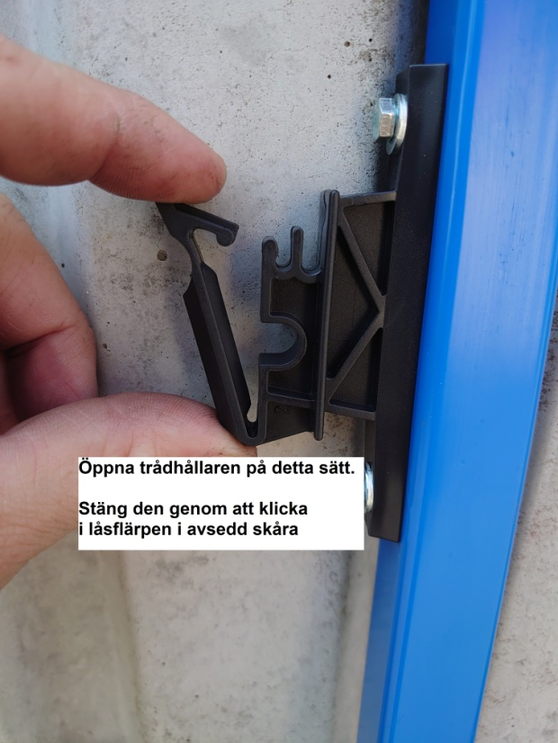
För att plocka ner staketet:
1: Lossa på stoppskruven för att släppa trådens spänning, häkta av
grindhandtagen.
2: Öppna stolparnas trådhållare och häkta av tråden, stäng sedan
hållarna igen.
3: Lägg ut trådarna rakt på marken och veva sedan in tråden på
rullarna. (fördel om man är två personer så en håller spänning på
trådarna för att minska risken för trassel). När tråden är helt inne,
spänn låsskruven.
4: Sätt stolparnas spjut i klossen med hål i, stolpen med rulle i
första hålet, stolpen med remmar i sista hålet och de resterande
emellan. Spänn ihop stolparna med hjälp av remmarna, Klart!

Obs! Stolparna står stabilast om man trycker ner dem hela vägen i marken så att fotplattan ligger an marken!
Skulle marken vara mycket hård, gör gärna hål i förväg med exempelvis en gammal skruvmejsel.
Ett års garanti lämnas, dock ej på tråden. Tråden byts enkelt själv (3mm tråd används, reservdelar säljs också av oss)
Staketet är fullt kompatibelt med elaggregat, hållare för detta sitter under trådrullen på första stolpen.

